1. **电磁感应现象 楞次定律**

**拓展提升**

1．绕有线圈的铁芯直立在水平桌面上，铁芯上套着一个铝环，线圈与电源、开关相连，如图所示。线圈上端与电源正极相连，闭合开关的瞬间，铝环向上跳起．则下列说法中正确的是：

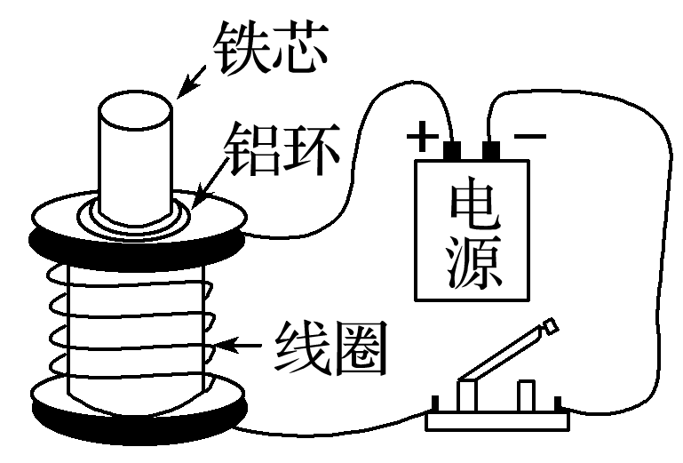A．若保持开关闭合，则铝环不断升高

B．若保持开关闭合，则铝环停留在跳起后的某一高度

C．若保持开关闭合，则铝环跳起到某一高度后将回落

D．如果电源的正、负极对调，观察到的现象不变

2．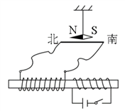如图，两个线圈绕在同一根铁芯上，其中一线圈通过开关与电源连接，另一线圈与远处沿南北方向水平放置在纸面内的直导线连接成回路。将一小磁针悬挂在直导线正上方，开关未闭合时小磁针处于静止状态。下列说法正确的是：

A. 开关闭合后的瞬间，小磁针的N极朝垂直纸面向里的方向转动

B. 开关闭合并保持一段时间后，小磁针的N极指向垂直纸面向里的方向

C. 开关闭合并保持一段时间后，小磁针的N极指向垂直纸面向外的方向

D. 开关闭合并保持一段时间再断开后的瞬间，小磁针的N极朝垂直纸面向外的方向转动

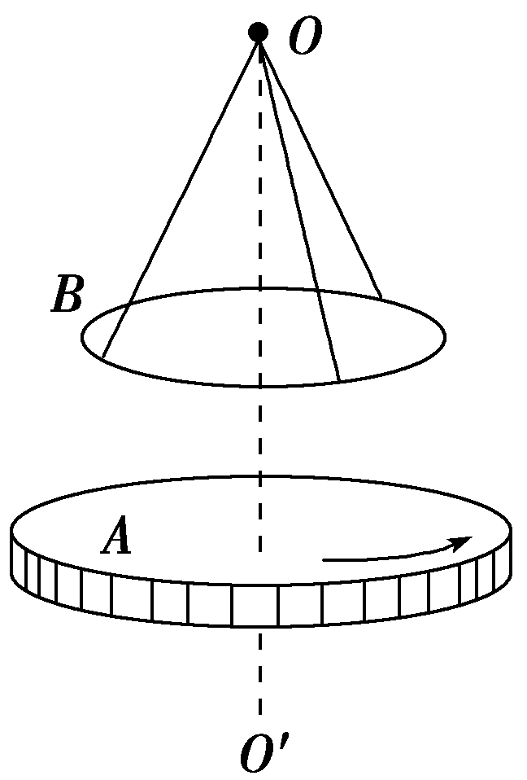3．如图所示，*A*为水平放置的胶木圆盘，在其侧面均匀分布着负电荷，在*A*的正上方用绝缘丝线悬挂一个金属圆环*B*，使*B*的环面水平且与圆盘面平行，其轴线与胶木盘*A*的轴线*OO*′重合．现使胶木盘*A*由静止开始绕其轴线*OO*′按箭头所示方向加速转动，则：

A．金属环*B*的面积有扩大的趋势，丝线受到的拉力增大

B．金属环*B*的面积有缩小的趋势，丝线受到的拉力减小

C．金属环*B*的面积有扩大的趋势，丝线受到的拉力减小

D．金属环*B*的面积有缩小的趋势，丝线受到的拉力增大